- Пояснительная записка

При составлении программы были использованы следующие правовые документы
- федеральный компонент государственного стандарта среднего (полного) общего образования по физике, утвержденный в 2004 г;
- учебный план МБОУ Шибертуйская СОШ на 2014-2015 учебный год;
- авторская программа В. С. Данюшенков, О. В. Коршунова (2010 г издания)
Изучение физики в общеобразовательных школах направлено на достижение следующих целей :
- формирование системы физических знаний и умений в соответствии с Обязательным минимумом содержания среднего полного общего образования и на этой основе представлений о физической картине мира;
- развитие мышления и творческих способностей учащихся, стремления к самостоятельному приобретению новых знаний в соответствии с жизненными потребностями и интересами;
- развитие научного мировоззрения учащихся на основе усвоения метода физической науки и понимания роли физики в современном естествознании, а также овладение умениями проводить наблюдения и опыты, обобщать их результаты;
- развитие познавательных интересов учащихся и помощь в осознании профессиональных намерений ;
- знакомство с основными законами физики и применением этих законов в технике и в повседневной жизни;

Планирование составлено из расчёта 2 часа в неделю (68 часов в год: в 1 полугодии – 32 часа, во втором полугодии – 36 часов), что соответствует региональному базисному учебному плану, но изменено количество часов на изучение некоторых тем в соответствии с опорой на многолетний опыт преподавания физики в старших классах. Выделены часы на решение задач, необходимые для процесса формирования умений применять полученные теоретические знания на практике

В авторскую программу были внесены следующие изменения:

- изменено название некоторых тем без изменения фактического содержания изучаемого материала;
- зачеты, предусмотренные в авторском варианте, частично заменены контрольными и проверочными работами по указанным темам, незначительно изменен объем материала, который ими охвачен;
- в авторском варианте программы не предусмотрено изучение большого количества материала (более 50 параграфов) но в данной рабочей программе запланировано время для изучения тем: свободные механические колебания, гармонические колебания, превращение энергии при гармонических колебаниях, закон электромагнитной индукции, самоиндукция и индуктивность, значительно расширено изучение материала по геометрической оптике, рассматривается также теоретический материал о явлениях интерференции, дифракции света, а также некоторый другой материал. Такое расширение изучаемого материала обусловлено тем, что он его знание необходимо учащимся для выполнения даже заданий в части А КИМов ЕГЭ и имеется временная возможность его изучения, кроме того этот материал согласно Федеральный компонент государственного стандарта среднего (полного) общего образования по физике является обязательным для изучения ( базовый уровень стандарта).

- выделены дополнительные часы на решение задач, не предусмотренные вышеуказанным планированием, так как они необходимы для процесса формирования умений применять полученные теоретические знания на практике

- количество контрольных работ соответствует Инструктивно-методическому письму ОГАОУ ДПО Белгородский институт повышения квалификации и профессиональной переподготовки специалистов «О преподавании предмета «Физика» в общеобразовательных учреждениях Белгородской области в 2012-2013 учебном году»

Учебно-- тематический план.
11 класс
Основы электродинамики (продолжение) | 12
Магнитное поле | 4
Электромагнитная индукция | 8
Колебания и волны | 18
Механические колебания | 4
Электромагнитные колебания | 5
Производство, передача и использование электрической энергии | 2
Механические волны | 2
Электромагнитные волны | 5
Оптика | 19
Световые волны | 13
Элементы теории относительности | 2
Излучение и спектры | 4
Квантовая физика | 14
Световые кванты | 4
Атомная физика | 3
Физика атомного ядра | 7
Элементарные частицы  Значение физики для объяснения мира и развития производительных сил общества | 1
Строение Вселенной | 4
Всего часов за 11 класс | 68

Содержание программы по разделам физики 11 класса с указанием обязательного демонстрационного эксперимента и обязательных лабораторных работ.
Предлагаемое тематическое планирование разработано применительно к примерной программе среднего (полного) общего образования по физике для 10-11 классов общеобразовательных учреждений и на основе регионального базисного учебного плана основного общего образования по физике для учителей, использующих в работе учебники линии Г.Я.Мякишев и др. из расчета 2 часа в неделю (68 часов в год).
Механика
Механические колебания и волны. Свободные колебания. Гармонические колебания. Превращение энергии при гармонических колебаниях. Резонанс. Учет резонанса
Демонстрации:
Превращение энергии в ходе колебательного движения
Явление резонанса.
Лабораторные работы:
«Определение ускорения свободного падения при помощи маятника»
Электродинамика (продолжение)
Явление электромагнитной индукции. Взаимосвязь электрического и магнитного полей. Свободные электромагнитные колебания. Электромагнитные волны. Волновые свойства света. Различные виды электромагнитных излучений и их практическое применение. Законы распространения света. Оптические приборы.
Демонстрации:
Зависимость ЭДС индукции от скорости изменения магнитного потока
Свободные электромагнитные колебания
Осциллограмма переменного тока
Генератор переменного тока
Свойства ЭМВ
Интерференция света
Дифракция света
Получение спектра при помощи призмы
Получение спектра при помощи дифракционной решетки
Распространение, отражение и преломление света
Оптические приборы
Лабораторные работы
«Наблюдение действия магнитного поля на ток»
«Изучение явления электромагнитной индукции»
«Измерение показателя преломления стекла»
«Определение оптической силы и фокусного расстояния собирающей линзы»
«Измерение длины световой волны»

Квантовая физика и элементы астрофизики

Гипотеза Планка о квантах. Фотоэффект, Фотон, Гипотеза де Бройля о волновых свойствах частиц. Корпускулярно-волновой дуализм.
Планетарная модель атома. Квантовые постулаты Бора. Лазеры.
Строение атомного ядра. Ядерные силы. Дефект масс и энергия связи. Ядерная энергетика. Влияние ионизирующих излучений на живые организмы. Доза излучения. Закон радиоактивного распада. Элементарные частицы. Фундаментальные взаимодействия.
Солнечная система. Звезды и источники их энергии. Галактика. Пространственные масштабы наблюдаемой вселенной.
Современные представления о происхождении и эволюции Солнца и звезд. Строение и эволюция вселено.

Демонстрации:

Линейчатые спектры излучения
Счетчик ионизирующих частиц

Лабораторные работы

«Наблюдение сплошного и линейчатого спектров»

Требования к уровню подготовки

В результате изучения курса физики ученик должен:
Знать/понимать:
- Смысл понятий: физическое явление, физический закон, гипотеза, теория, вещество, поле, взаимодействие, электромагнитное поле, волна, фотон, ионизирующее излучение, звезда, Вселенная

- Смысл физических величин: скорость, ускорение, масса, элементарный электрический заряд, работа выхода, показатель преломления сред

- Смысл физических законов: классической механики, электродинамики, фотоэффекта

- Вклад российских и зарубежных ученых, оказавших наибольшее влияние на развитие физической науки
Уметь:
- Описывать и объяснять физические явления: электромагнитной индукции, распространение электромагнитных волн,, волновые свойства света, излучение и поглощение света атомами, фотоэффект.
- Отличать гипотезы от научных теорий
- Делать выводы на основе экспериментальных данных
- Приводить примеры, показывающие, что наблюдение и эксперимент являются основой для выдвижения гипотез и теорий, позволяют проверить истинность теоретических выводов, физическая теория дает возможность объяснять не только известные явления природы и научные факты, но и предсказывать еще неизвестные явления
- Воспринимать и на основе полученных знаний самостоятельно оценивать информацию, содержащуюся в сообщениях СМИ, интернет, научно-популярных статьях
- Использовать приобретенные знания и умения в повседневной жизни

Календарно тематическое планирование учебного материала на 2012 – 2013 учебный год

ОСНОВЫ ЭЛЕКТРОДИНАМИКИ (продолжение)  ( 12 часов )  Магнитное поле  (4 часа) | Тема урока | Домашнее задание | Дата
 |  |  | план | факт
 | 1.. Взаимодействие токов. Магнитное поле. Магнитная индукция. Линии магнитной индукции | §1 - 2 | 4.09
 | 2. Модуль вектора магнитной индукции. Сила Ампера. Лабораторная работа №1 «Наблюдение действия магнитного поля на ток» | §3 | 7.09
 | 3. Применение закона Ампера. Решение задач. | §4 - 5 | 11.09
 | 4. Действие магнитного поля на движущийся электрический заряд. Сила Лоренца. Магнитные свойства вещества. | §6 - 7 | 14.09
Электромагнитная индукция  ( 8 часов) | 1. Открытие явления электромагнитной индукции. Магнитный поток. | §8 | 18.09
 | 2. Направление индукционного тока. Правило Ленца. | §10 | 21.09
 | 3. Лабораторная работа №2 «Изучение явления электромагнитной индукции». | Повт. §10 | 25.09
 | 4. Закон электромагнитной индукции ЭДС индукции в движущихся проводниках | §11, 13 | 28.09
 | 5. Самоиндукция. Индуктивность | §15 | 2.10
 | 6. Энергия магнитного поля тока. Электромагнитное поле. | §16 | 5.10
 | 7. Решение задач по теме «Электромагнитная индукция» | Повторить формулы, правила | 9.10
 | 8 . Контрольная работа №1 по теме «Магнитное поле. Электромагнитная индукция» |  | 12.10
Колебания и волны  ( 16 часов )  Механические колебания  ( 4 часа )  Электромагнитные колебания  ( 5 часов ) | 1. Свободные колебания. Математический маятник | §18- 20 | 16.10
 | 2. Гармонические колебания. Фаза колебаний | §22, 23 | 19.10
 | 3. Превращение энергии при гармонических колебаниях. Вынужденные колебания. Резонанс. | §24- 25  (26 по желанию) | 23.10
 | 4. Лабораторная работа №3 «Определение ускорения свободного  падения при помощи маятника» |  | 26.10
 | 1. Свободные колебания в колебательном контуре. Превращение энергии при электромагнитных колебаниях | §27 – 28  (29 –по желанию) | 29.10
 | 2. Период свободных электрических колебаний. Переменный электрический ток. | §30 - 31 | 6.11
 | 3. Решение задач по теме « Свободные электромагнитные колебания» |  | 9.11
 | 4. Резонанс в электрической цепи. | §35-36 | 13.11
 | 5. Повторение, решение задач по теме «Механические и электромагнитные колебания» |  | 16.11
Производство, передача и использование электрической энергии  ( 2 часа ) | 1. Генерирование электрической энергии. Трансформатор | §37,§38 | 20.11
 | 2. Производство и использование электрической энергии.  Промежуточный контрольный тест. | §39, §40, 41 | 23.11
Механические и электромагнитные волны  ( 7 часов ) | 1. Волновые явления. Длина волны. Скорость волны. | §42, §44 | 27.11
 | 2. Волны в среде. Звуковые волны. | §46,§47 | 30.11
 | 3. Излучение электромагнитных волн. | §48 , 49 | 4.12
 | 4 Изобретение радио А.С. Поповым. Принцип радиосвязи. Модуляция и детектирование | §51 - 53 | 7.12
 | 5. Свойства электромагнитных волн. Радиоволны. | §54, 55 | 11.12
 | 6.Решение задач по теме «Колебания и волны» |  | 14.12
 | 7. Контрольная работа №2 по теме «Колебания и волны» |  | 18.12
Оптика  Световые волны  ( 13 часов ) | 1. Развитие взглядов на природу света. Скорость света. Принцип Гюйгенса. Закон отражения света. | Стр. 171 – 174,  §60 | 21.12
 | 2. Закон преломления света. Полное отражение | §61, 62 | 25.12
 | 3. Лабораторная работа №4 «Измерение показателя преломления стекла» |  | 11.01
 | 4. Линза. Построение изображения в линзе. Формула тонкой линзы. Увеличение линзы. | §63 - 65 | 15.01
 | 5. Лабораторная работа №5 «Определение оптической силы и фокусного расстояния собирающей линзы». | [9, с.325] | 18.01
 | 6. Решение задач по теме « Законы геометрической оптики. Линзы» |  | 22.01
 | 7. Дисперсия света. | §66 | 25.01
 | 8. Интерференция механических волн и света. Применения интерференция | §67 – 68  (69 – дополн.) | 29.01
 | 9. Дифракция света | §70 - 71 | 1.02
 | 10. Лабораторная работа №6 «Наблюдение интерференции и дифракции света». |  | 5.02
 | 11. Дифракционная решетка Лабораторная работа №7 «Измерение длины световой волны» | §73 - 74 | 8.02
 | 12. Поляризация света. Решение задач по теме « Оптика» |  | 12.02
 | 13. Контрольная работа №3 по теме «Оптика» |  | 15.02
Элементы теории относительности  ( 2 часа ) | 1. Постулаты теории относительности. Релятивистская динамика. | §75 - §78 | 19.02
 | 2. Связь между массой и энергией. | §79 - 80 | 22.02
Излучение и спектры  ( 4 часа ) | 1. Виды излучений. Источники света. Спектры и спектральные аппараты. | §81 - 83 | 26.02
 | 2. Виды спектров и спектральный анализ. | §84 | 1.03
 | 3. Лабораторная работа №7 «Наблюдение сплошного и линейчатого спектров» |  | 5.03
 | 4. Инфракрасное и ультрафиолетовое излучения. Рентгеновские лучи. Шкала электромагнитных излучений. | §85 - 87 | 12.03
Квантовая физика  ( 14 часов )  Световые кванты  ( 4 часа ) | 1. Фотоэффект. Уравнение Эйнштейна.. | §88 - 89 | 15.03
 | 2 Фотоны. Применение фотоэффекта | §90 - 91 | 19.03
 | 3.. Давление света. Химическое действие света. Решение задач по теме «Световые кванты» | §92,§93 | 22.03
 | 4. Контрольная работа №4 по теме «Световые кванты» |  | 5.04
Атомная физика  ( 3 часа) | 1. Строение атома. Опыт Резерфорда. | §94 | 9.04
 | 2. Квантовые постулаты Бора. | §95 - 96 | 12.04
 | 3. Лазеры. | §97 | 16.04
Физика атомного ядра  Элементарные частицы  ( 8 часов) | 1. Методы регистрации элементарных частиц.  Виды радиоактивных излучений. | §98 - 100 | 19.04
 | 2. Радиоактивные превращения. Закон радиоактивного распада. Период полураспада. Изотопы | §101 - 103 | 23.04
 | 3. Строение атомного ядра. Энергия связи ядер. | §104 - 106 | 26.04
 | 4. Ядерные реакции. Деление ядер урана. Цепные ядерные реакции. Ядерный реактор. | §107, §110 | 30.04
 | 5. Термоядерные реакции | §111 | 3.05
 | 6. . Применение ядерной энергии. Биологическое действие радиоактивных излучений. Решение задач по теме « Атомная физика. Физика атомного ядра» | ,§ 112, §114 | 7.05
 | 7. Контрольная работа №5 по теме «Атомная физика и физика атомного ядра» |  | 10.05
Значение физики для объяснения мира и развития производительных сил общества (1 час ) | 1. Физика элементарных частиц. Единая физическая картина мира. | §115 - §117 | 14.05
Строение Вселенной  ( 4 часа ) | 1. Строение солнечной системы. Система «Земля-Луна». | §1,§2,§11, §14] | 17.05
 | 2. Общие сведения о Солнце. Источники энергии и внутренне строение Солнца. | §21]  §22,§23] | 21.05
 | 3. Физическая природа звезд. | §26] | 21.05
 | 4. Наша Галактика. Происхождение и эволюция галактик и звезд Итоговая контрольная работа №6 | §28 §31] | 24.05

Список литературы для учителя

- Программы общеобразовательных учреждений. Физика. 10-11 классы / П.Г. Саенко, В.С. Данюшенков, О.В. Коршунова и др. – М.: Просвещение, 2010.
- Инструктивно-методическое письмо Бел ИПКиППС «О преподавании предмета «Физика» в общеобразовательных учреждениях Белгородской области в 2012-2013 учебном году»
- Мякишев Г.Я., Буховцев Б.Б., Сотский Н.Н. Физика 11 класс
- ЕГЭ: 2012: Физика . – М.: АСТ: Астрель
- Генденштейн Л.Э., Кирик Л.А., И.М. Гельфгат. Задачи по физике с примерами решений. 10 – 11 классы. Под ред. В.А. Орлова. – М.: Илекса, 2005.

- Гельфгат И.М., Генденштейн Л.Э., Кирик Л.А. 1001 задача по физике с ответами, указаниями, решениями. – М.: Илекса, 2008.
- Гольдфарб Н.И. Физика. Задачник. 9 – 11 классы: Пособие для общеобразовательных учреждений. – М.: Дрофа, 2007.
- Всероссийские олимпиады по физике. / Под ред. С.М. Козела, В.П. Слободянина. – М.: Вербум-М, 2005.

Литература для учащихся
1 Мякишев Г.Я., Буховцев Б.Б., Сотский Н.Н. Физика 11 класс
- ЕГЭ: 2012: Физика / – М.: АСТ: Астрель
- Лукашик В.И. Сборник школьных олимпиадных задач по физике: кн. для учащихся 7 – 11 кл. общеобразовательных учреждений / В.И. Лукашик, Е.В. Иванова. – М.: Просвещение, 2007.
- Генденштейн Л.Э., Кирик Л.А., И.М. Гельфгат. Задачи по физике с примерами решений. 10 -11 классы. Под ред. В.А. Орлова. – М.: Илекса, 2005.
- Рымкевич А.П., Рымкевич П.А. Сборник задач по физике – М.:Просвещение
- Гельфгат И.М., Генденштейн Л.Э., Кирик Л.А. 1001 задача по физике с ответами, указаниями, решениями. – М.: Илекса, 2008.
- Гольдфарб Н.И. Физика. Задачник. 9 – 11 классы: Пособие для общеобразовательных учреждений. – М.: Дрофа, 2007.
- Всероссийские олимпиады по физике / Под ред. С.М. Козела, В.П. Слободянина. – М.: Вербум-М, 2005.

5. Формы и средства контроля

В ходе изучения курса физики 11 класса предусмотрен тематический и итоговый контроль в форме тематических тестов, самостоятельных, контрольных работ.

Общее количество контрольных работ, проводимых после изучения различных тем равно 5:

- Контрольная работа №1 по теме « Электромагнитная индукция»
- Контрольная работа №2 по теме « Колебания и волны»
- Контрольная работа №3 по теме « Оптика»
- Контрольная работа №4 по теме «Световые кванты»
- Контрольная работа №5 по теме «Атомная физика и физика атомного ядра»

Кроме того, в ходе изучения данного курса физики проводятся тестовые и самостоятельные работы, занимающие небольшую часть урока ( от 10 до 20 минут).

КОНТРОЛЬНЫЕ РАБОТЫ
№ 1. Электромагнитная индукция
I вариант
1. Найдите амплитудное значение ЭДС индукции, наводимой при вращении прямоугольной рамки в однородном магнитном поле с угловой скоростью 314 рад/с, если площадь рамки 1,0•10⁻² м², индукция магнитного поля 0,2 Тл, на рамку навито 50 витков.
2. Рассчитайте частоту переменного тока в цепи, содержащей конденсатор электроемкостью 1,0•10⁻⁶ Ф, если он оказывает току сопротивление 1,0 • 10³ Ом.
3. Закрытый колебательный контур превращен в открытый. Почему при этом свободные электромагнитные колебания в контуре быстро затухают?
4. Определите ЭДС индукции, возбуждаемую в контуре, если в нем за 0,01 с магнитный поток равномерно уменьшается от 0,5 до 0,4 Вб.
II вариант
1. Определите площадь витка, вращающегося в однородном магнитном поле с индукцией 0,10 Тл, если ЭДС индукции изменяется по закону е = 6,28 • sin 314t.
2. В цепь переменного тока включено активное сопротивление величиной 5,50 Ом. Вольтметр показывает напряжение 220 В. Определите действующее и амплитудное значения силы тока в цепи.
3. Как изменится частота колебаний в контуре, если в катушку ввести железный сердечник?
4. Определите индуктивность катушки, если при равномерном увеличении тока в ней на 2,2 А за 5,0 • 10⁻² с появляется средняя ЭДС самоиндукции, равная 1,1В.

№ 2. Электромагнитные колебания и волны
1 вариант
1. В каком диапазоне длин волн может работать приемник, если емкость конденсатора в его колебательном контуре плавно изменяется от 50 до 500 пф, а индуктивность катушки постоянна и равна 2 мкГн?
2. Луч падает на поверхность воды под углом 40°. Под каким углом должен упасть луч на поверхность стекла, чтобы угол преломления оказался таким же?

3. Всегда ли на рентгеновском снимке размеры изображения предмета больше его истинных размеров?
И вариант
1. Сколько колебаний происходит в электромагнитной волне с длиной волны 30 м в течение одного периода звуковых колебаний с частотой 200 Гц?
2. Под каким углом должен падать луч на поверхность стекла, чтобы угол преломления был в 2 раза меньше угла падения?
3. Свет, отраженный от поверхности воды, частично поляризован. Как убедиться в этом, имея поляроид?

Контрольная работа №3 по теме: «ОПТИКА».
Вариант 1
1. Дифракционная решётка с периодом d освещается нормально падающим на неё световым пучком с длиной волны λ. Угол φ, под которым наблюдается четвёртый дифракционный максимум, определяется по формуле:
А) cos φ = 4d / λ; Б) sin φ = 4λ / d; В) cos φ = 4λ / d; Г) sin φ = d / 4λ.

2. Определите показатель преломления стекла n, если на расстоянии l = 10 мкм в стекле укладывается N = 40 длин волн монохроматического света, имеющего в вакууме длину волны λ = 0,40 мкм.

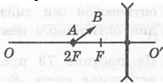
3. Постройте изображение отрезка АВ в рассеивающей линзе. Какое это будет изображение?

4. Предмет расположен на расстоянии d = 0,5 м от поверхности линзы с оптической силой D = 2,5 дптр. Определите минимальное расстояние l, на которое необходимо переместить предмет, чтобы получить равное ему изображение.
5. На дифракционную решётку перпендикулярно к её плоскости падает свет. Угол дифракции в спектре первого порядка для линии с λ = 600 нм составляет φ₁ = 30°. Некоторая линия наблюдается в спектре второго порядка под углом дифракции φ₂ = 45°. Определите длину волны λ этой линии и число штрихов N на единицу длины решётки.

Вариант 2
1. Длина световой волны λ связана с её частотой ν соотношением:
А) λ = 1 / ν; Б) λ = c / ν; В) λ = ν / c; Г) λ = 2π / ν.

2. Второй дифракционный максимум наблюдается под углом φ = 30. Определите постоянную решётки d, если длина волны света λ = 500 нм.

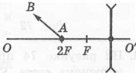
3. Постройте изображение отрезка АВ в рассеивающей линзе. Какое это будет изображение?

4. Предмет расположен на расстоянии d = 0,4 м от поверхности линзы. Определите оптическую силу D линзы, если минимальное расстояние, на которое необходимо переместить предмет, чтобы получить равное ему изображение, l = 0,4 м.

5. Установка Юнга содержит две щели шириной d = 0,015 мм, находящиеся на расстоянии a = 0,045 мм. Определите расстояние х между интерференционными полосами для света с длиной волны λ = 680 нм на экране, находящемся на расстоянии l = 2,0 м.

№ 4. Световые кванты. Атом и атомное ядро
I вариант
1. Найти длину волны и частоту излучения, масса фотонов которого равна массе покоя электрона. Какого типа это излучение?
2. На металлическую пластинку падает свет с длиной волны 0,42 мкм. Фототок прекращается при задерживающей разности потенциалов 0,95 В. Определить красную границу для данного металла.
3. Как по спектру испускания отличить газообразное вещество от твердого?
4. В результате какого радиоактивного распада плутоний ₉₄²³⁹Ри превращается в уран ₉₂²³⁵U?
II вариант
1. Каков импульс фотона, энергия которого равна 6-10⁻¹⁹Дж?
2. Чему равна работа выхода электрона для платины, если при облучении ее поверхности светом частотой 7,5 • 10¹⁵ Гц максимальная скорость фотоэлектронов составляет 3000 км/с? Масса электрона 9,11 • 10⁻³¹ кг, постоянная Планка 6,6 • 10⁻³⁴ Дж.
3. Металлическая пластинка под действием рентгеновских лучей зарядилась. Каков знак заряда?
4. В результате какого радиоактивного распада натрий ₁₁²²Na превращается в магний ₁₂²²Мg?

Контрольная работа по теме «Строение атома и атомного ядра»
Вариант 1
1. Явление радиоактивности, открытое Беккерелем, свидетельствует о том, что…
А. Все вещества состоят из неделимых частиц-атомов.
Б. В состав атома входят электроны.
В. Атом имеет сложную структуру.
Г. Это явление характерно только для урана.
2. Кто предложил ядерную модель строения атома?
А. Беккерель.
Б. Гейзенберг.
В. Томсон.
Г. Резерфорд.
3. В состав атома входят следующие частицы:
А. Только протоны.
Б. Нуклоны и электроны.
В. Протоны и нейтроны.
Г. Нейтроны и электроны.
5. Чему равно массовое число ядра атома марганца 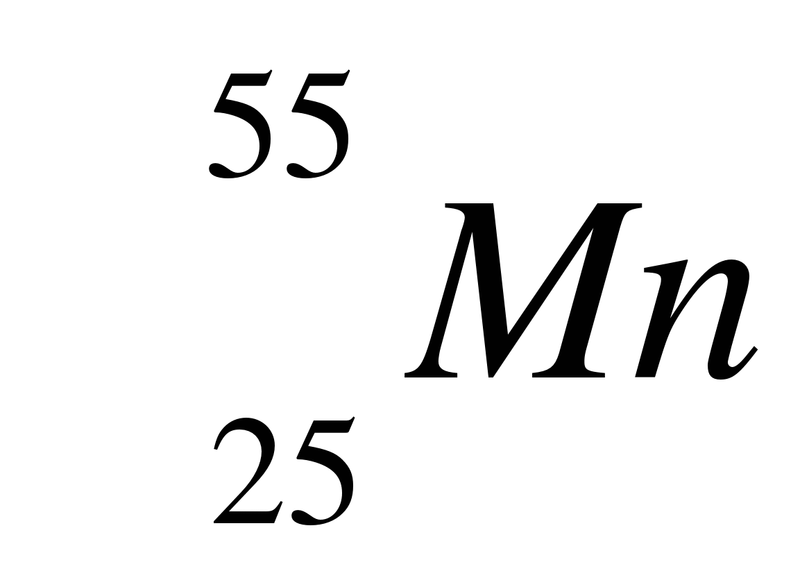?
А. 25.
Б. 80.
В. 30.
Г. 55.
6. В каких из следующих реакций нарушен закон сохранения заряда?
А. 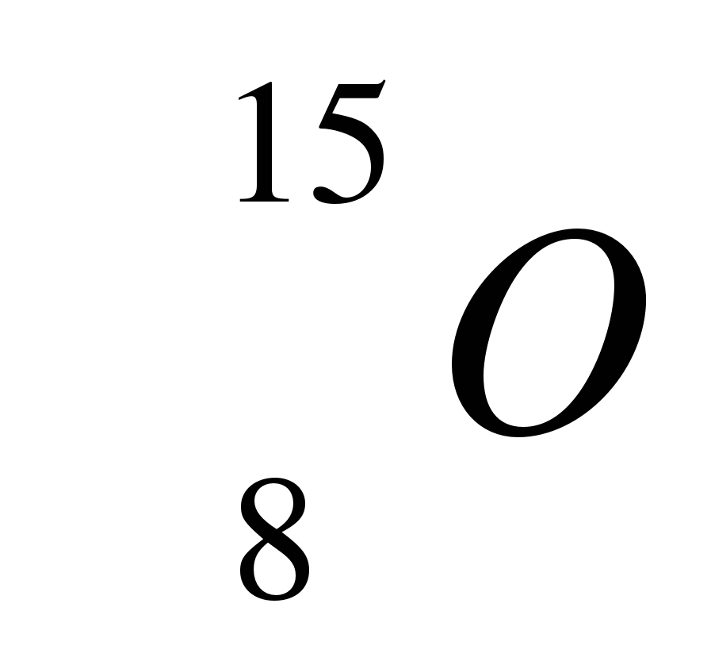→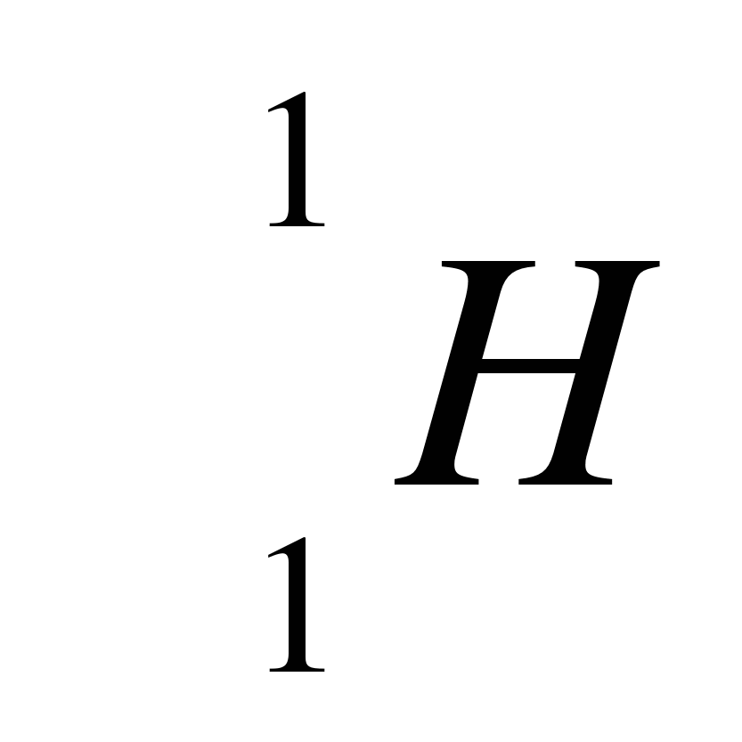+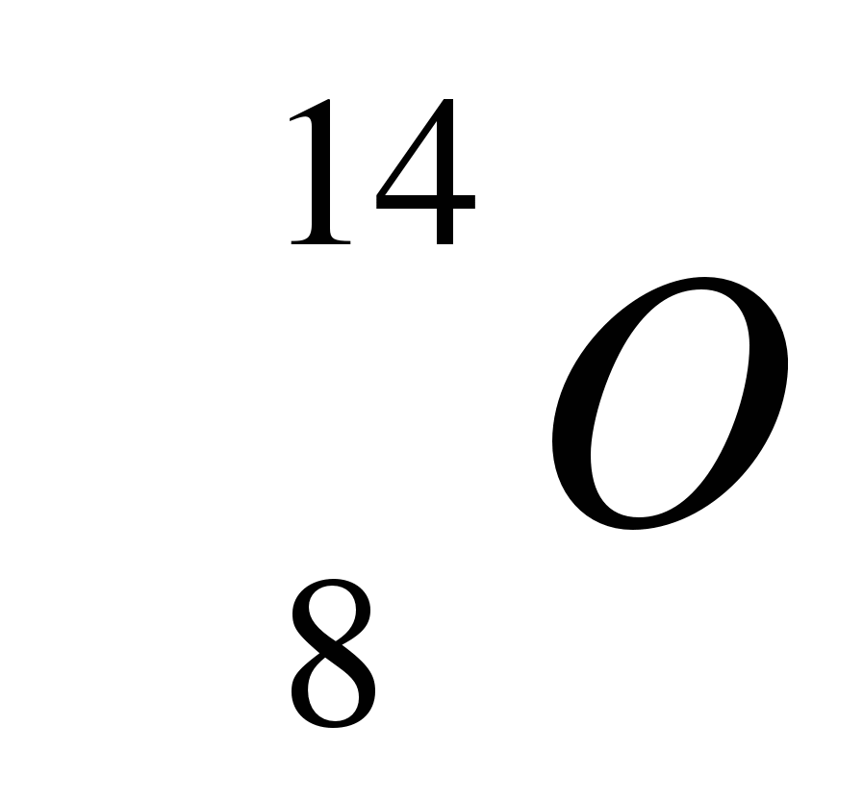
Б. 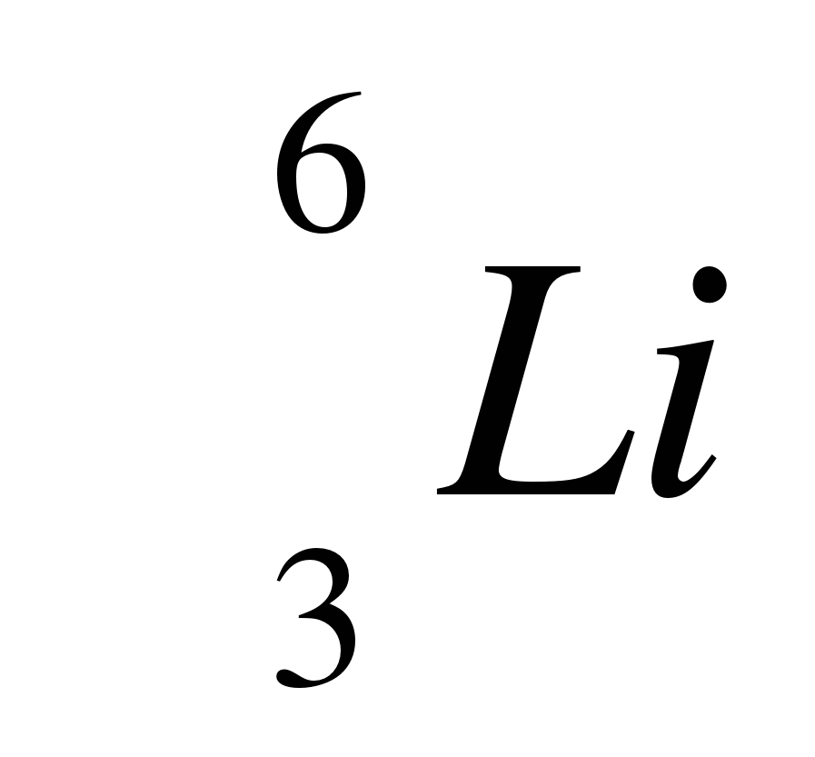+→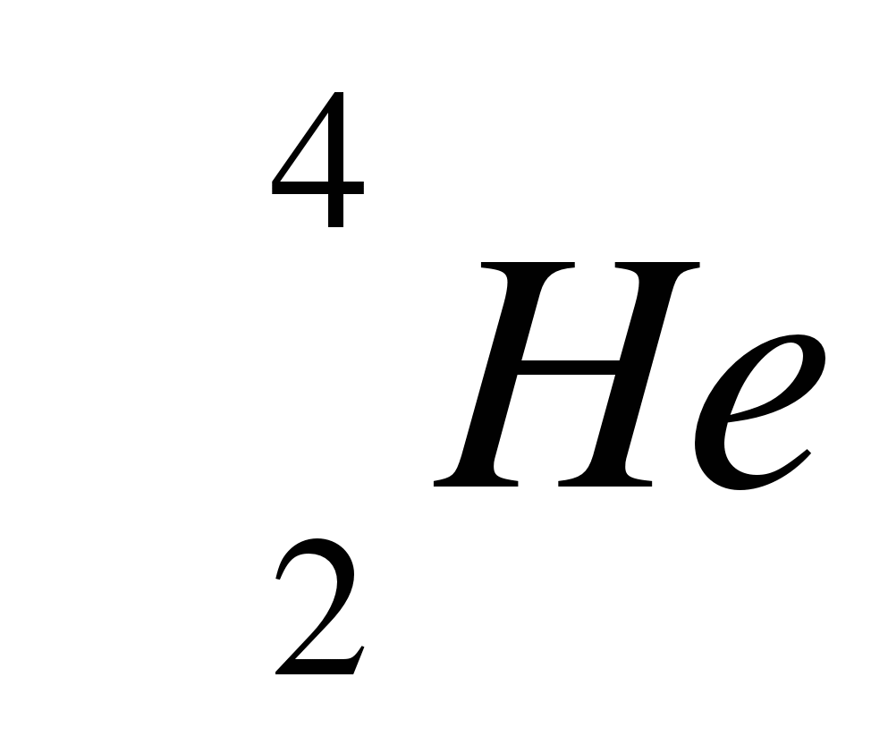+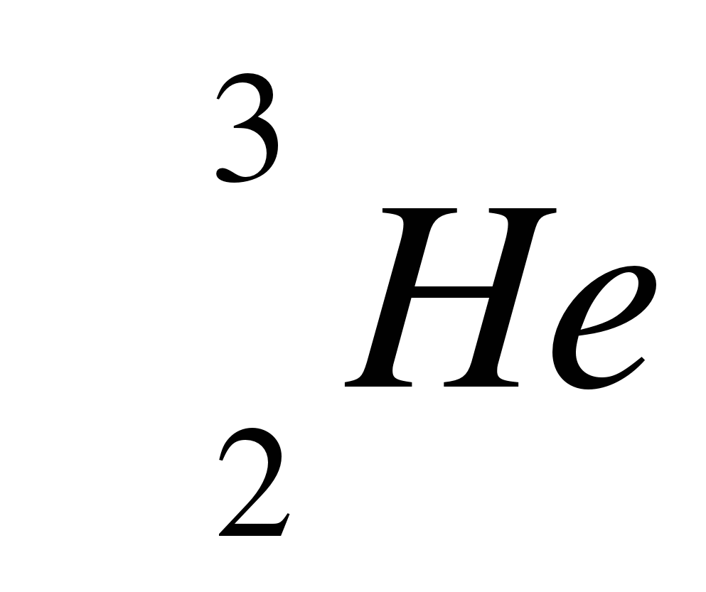
В. +→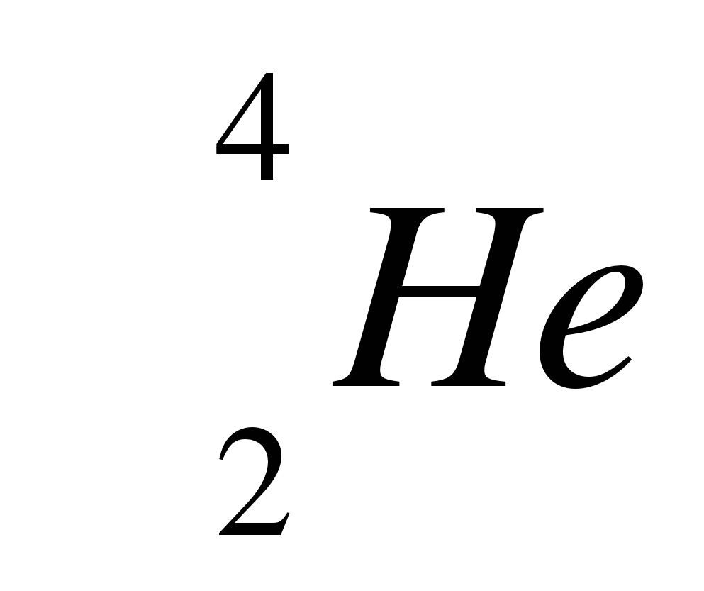+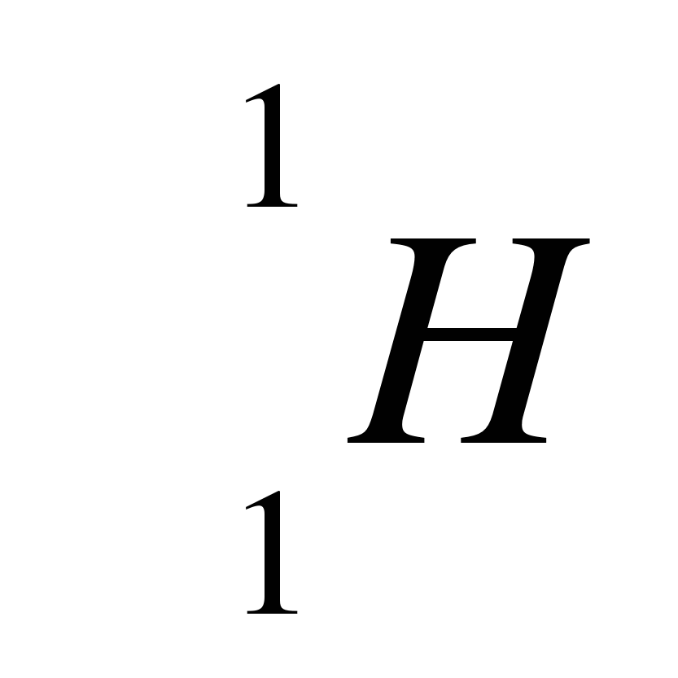+
Г. 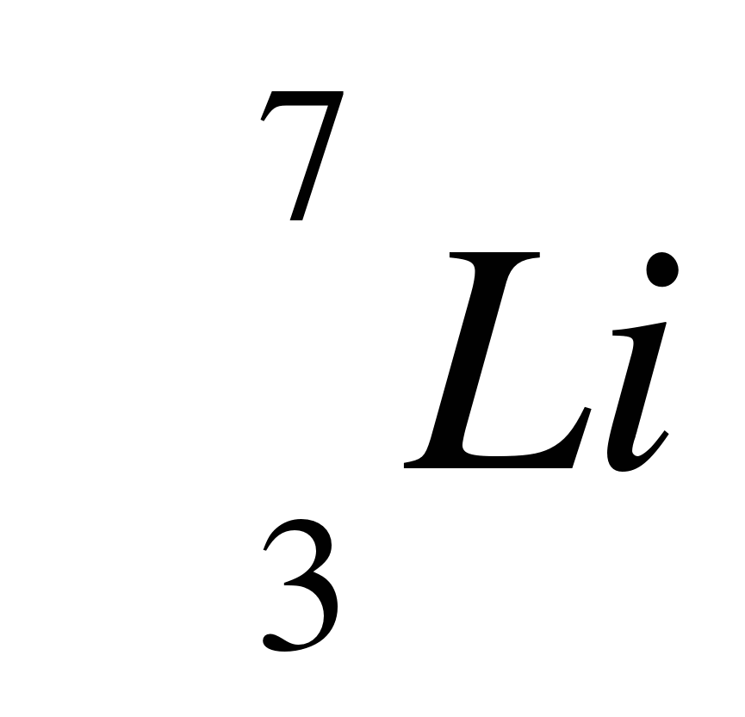+→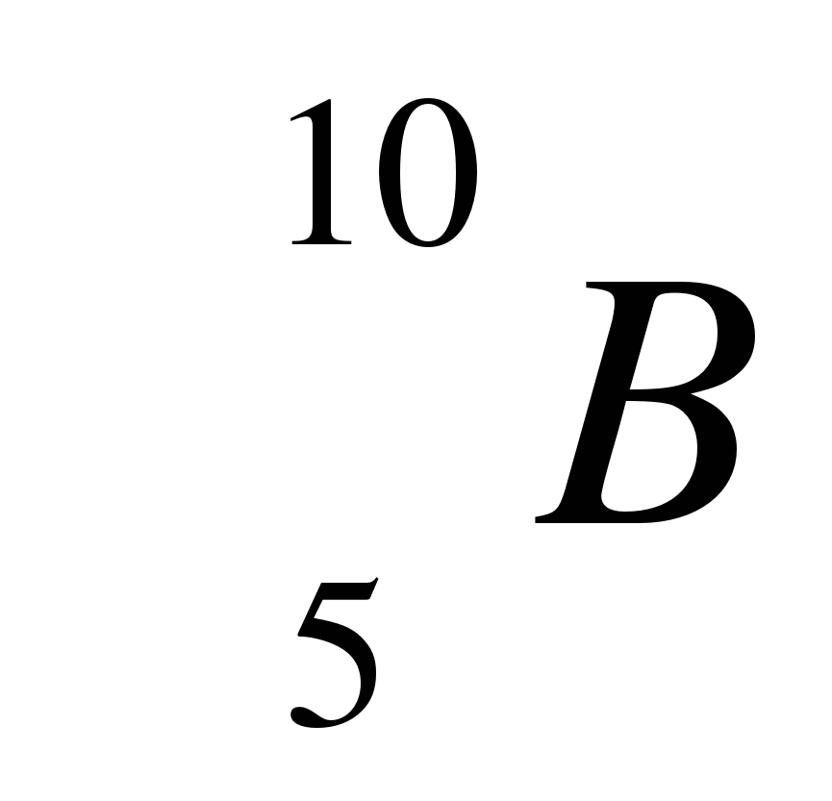+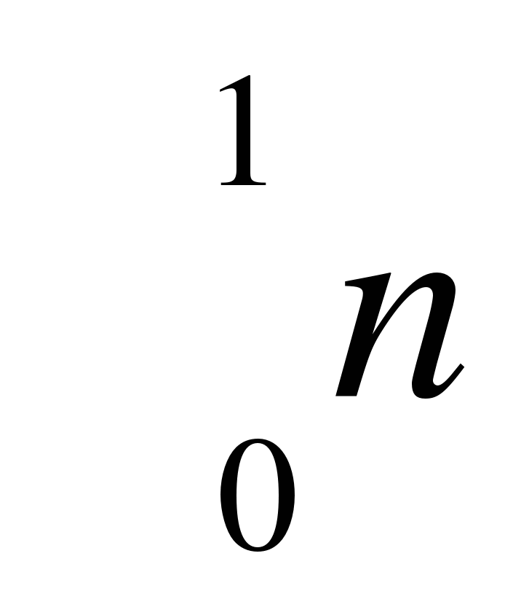
7. Атомное ядро состоит из протонов и нейтронов. Между какими парами частиц внутри ядра действуют ядерные силы?
А. Протон-протон
Б. Протон-нейтрон
В. Нейтрон-нейтрон
Г. Во всех парах А-В
8. Массы протона и нейтрона…
А. Относятся как 1836:1
Б. Приблизительно одинаковы.
В. Относятся как 1:1836.
Г. Приблизительно равны нулю.
9. В ядре атома кальция 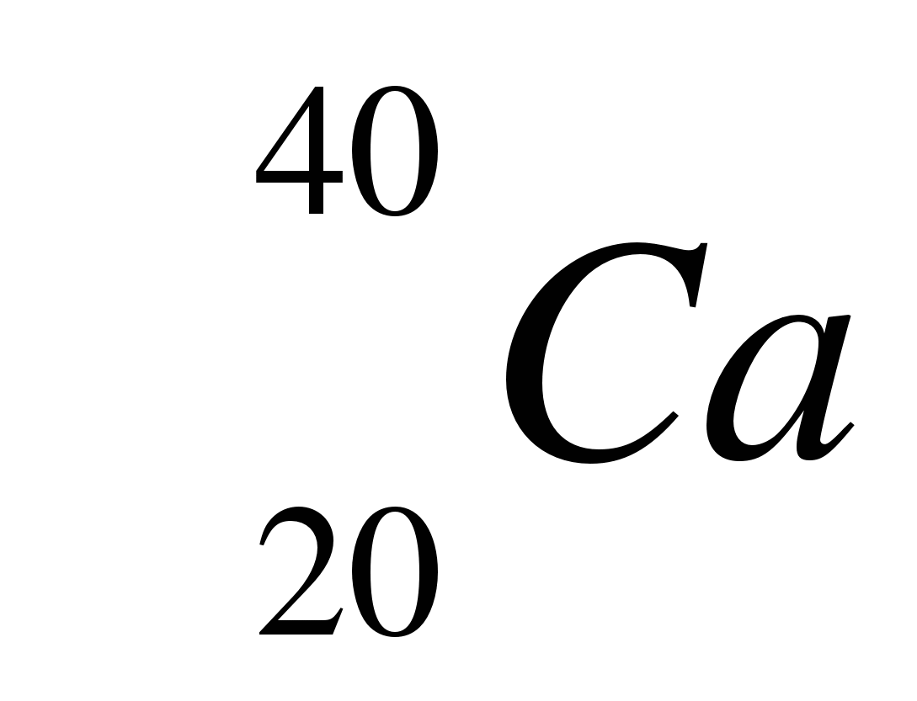 содержится…
А. 20 нейтронов и 40 протонов.
Б. 40 нейтронов и 20 электронов.
В. 20 протонов и 40 электронов.
Г. 20 протонов и 20 нейтронов.
10. В каком приборе след движения быстрой заряженной частицы в газе делается видимым (в результате конденсации пересыщенного пара на ионах)?
А. В счетчике Гейгера.
Б. В камере Вильсона.
В. В сцинцилляционном счетчике.
Г. В пузырьковой камере.
11. Определить второй продукт Х в ядерной реакции: 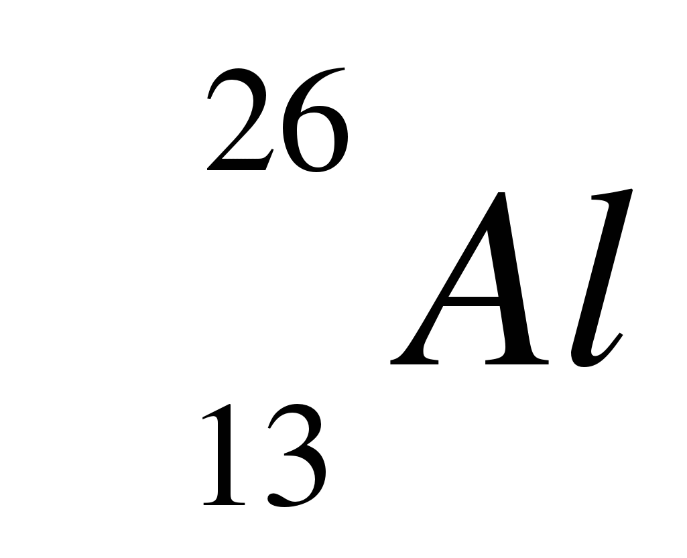+→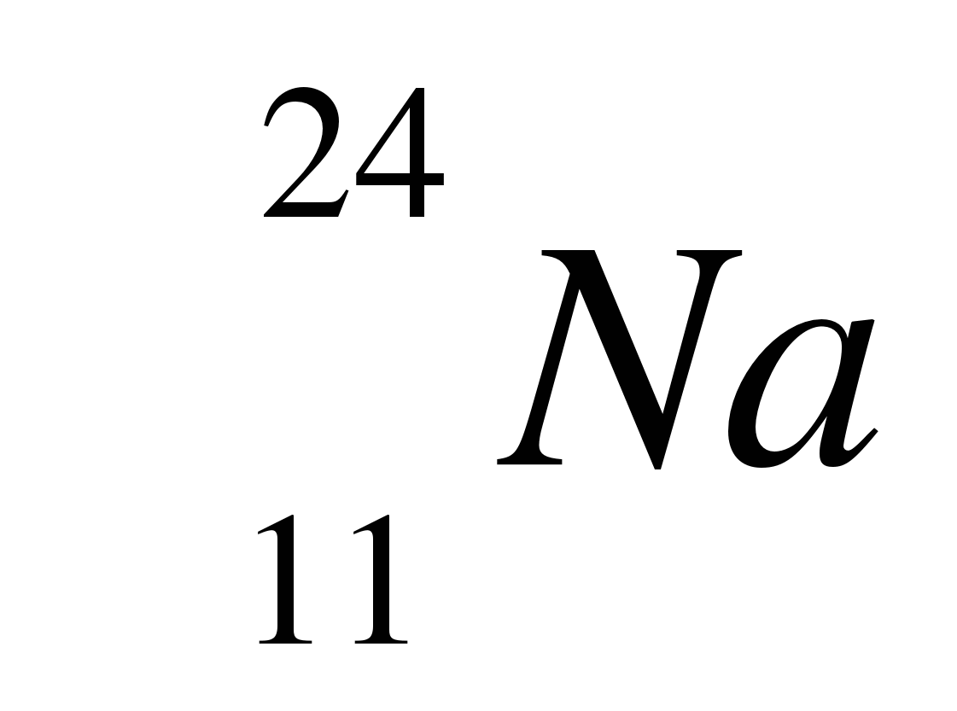+Х
А. Альфа-частица
Б. Нейтрон
В. Протон
Г. Электрон
Вариант 2
1. В состав радиоактивного излучения могут входить…
А. Только электроны.
Б. Только нейтроны.
В. Только альфа – частицы.
Г. Бета – частица, альфа – частица, гамма – частица.
2. С помощью опытов Резерфорда установил, что…
А. Положительный заряд распределен равномерно по всему объему атома.
Б. Положительный заряд сосредоточен в центре атома и занимает очень малый объем.
В. В состав атома входят электроны.
Г. Атом не имеет внутренней структуры.
3. В состав ядра атома входят следующие частицы:
А. Только протоны.
Б. Протоны и электроны.
В. Протоны и нейтроны.
Г. Нейтроны и электроны.
5. Чему равен заряд ядра атома стронция 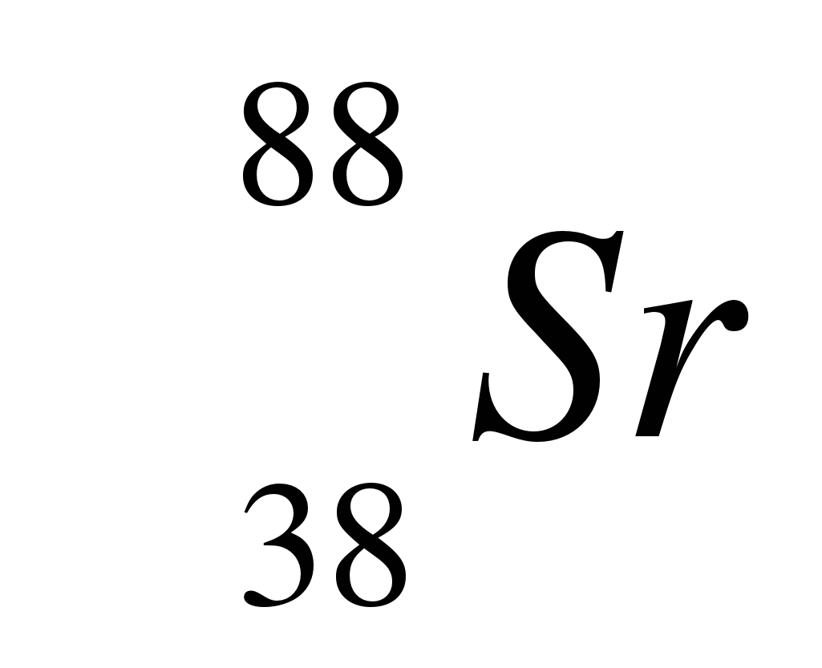?
А. 88.
Б. 38.
В. 50.
Г. 126.
6. В каком из приведенных ниже уравнений ядерных реакций нарушен закон сохранения массового числа?
А. 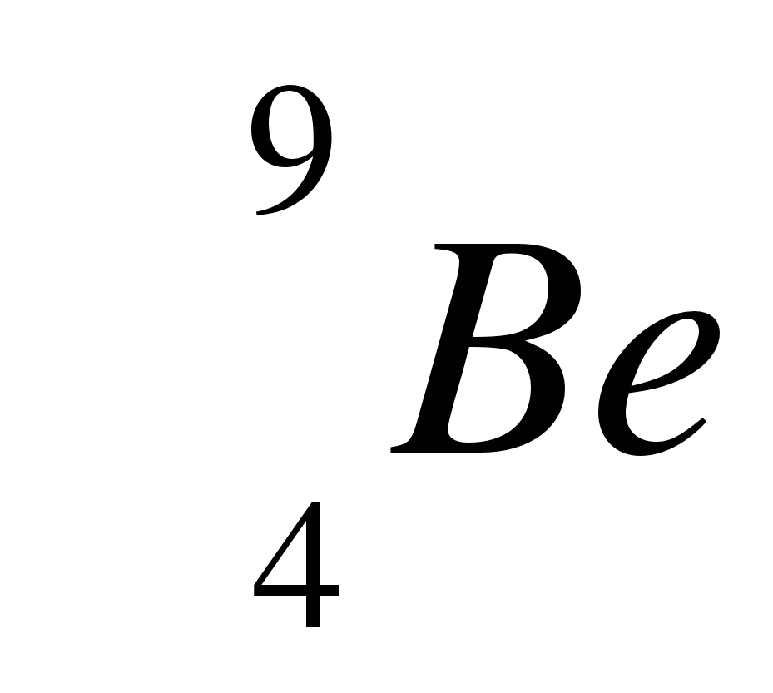+→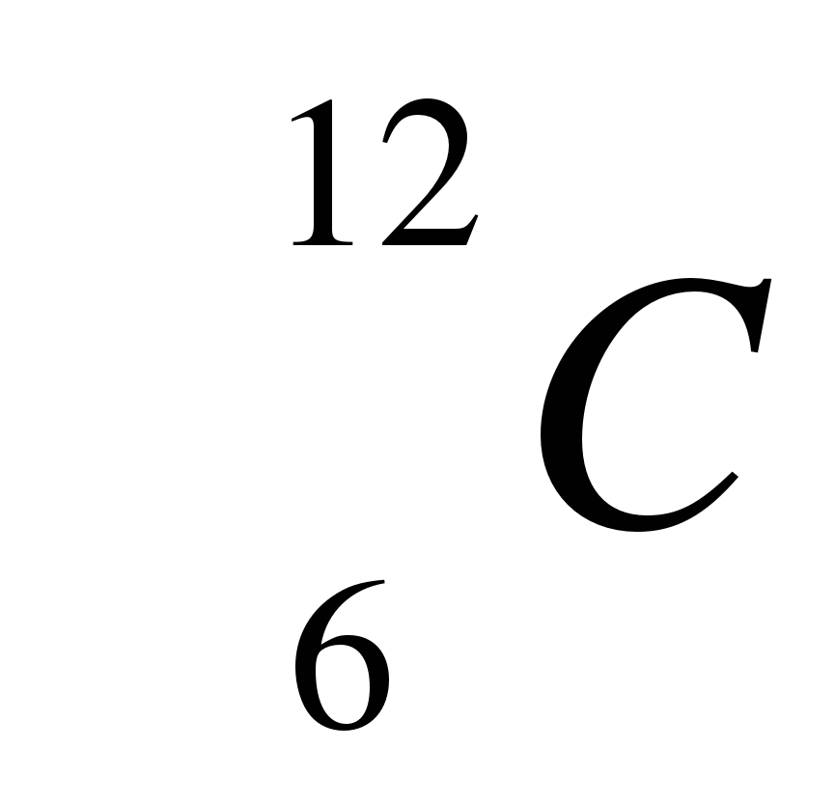+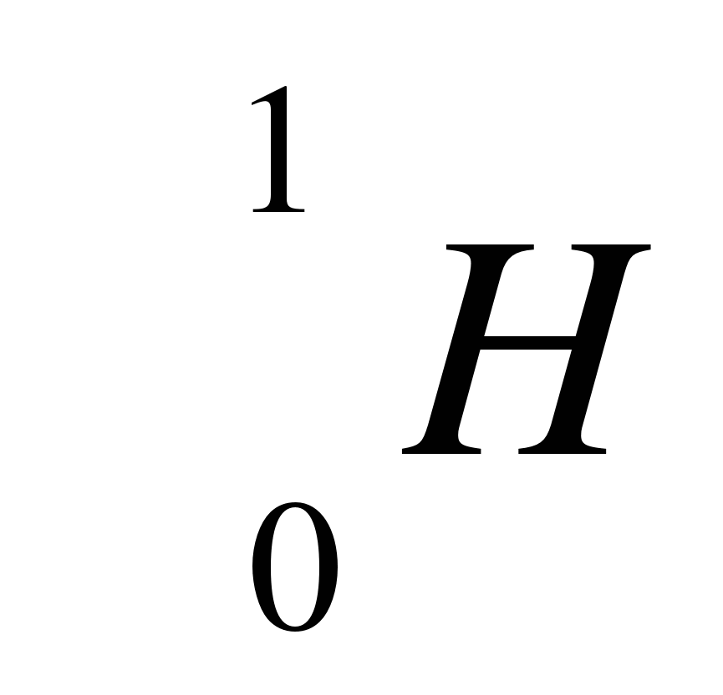
Б. 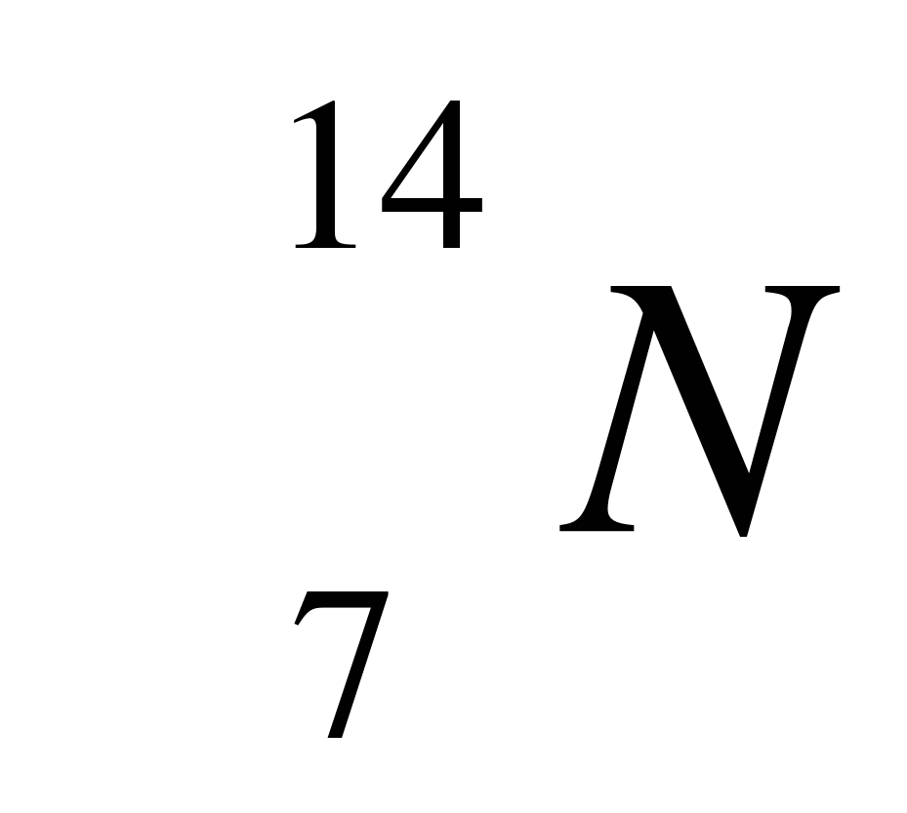+→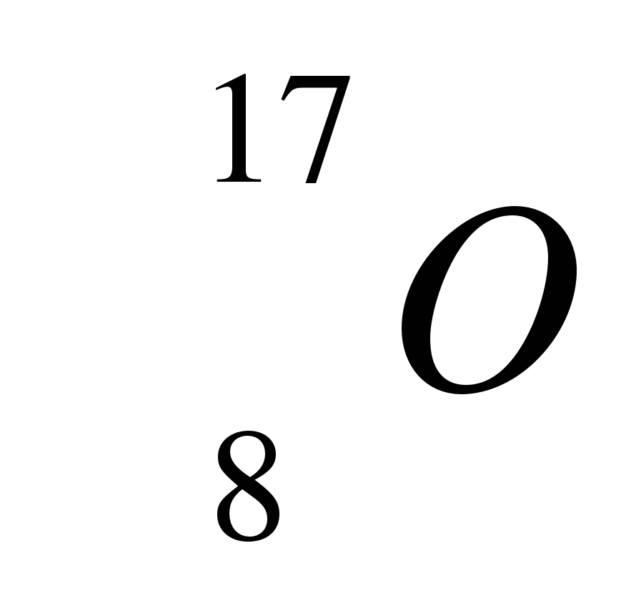+
В. 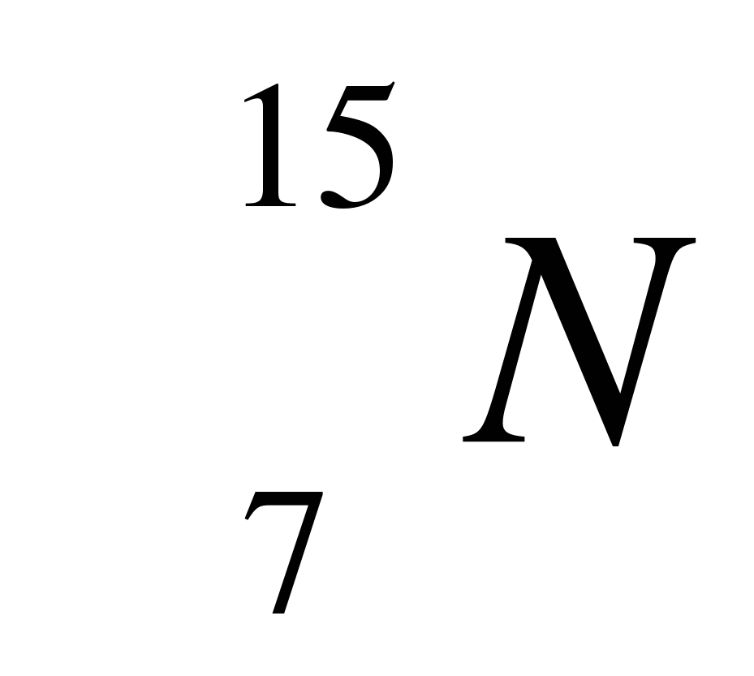+→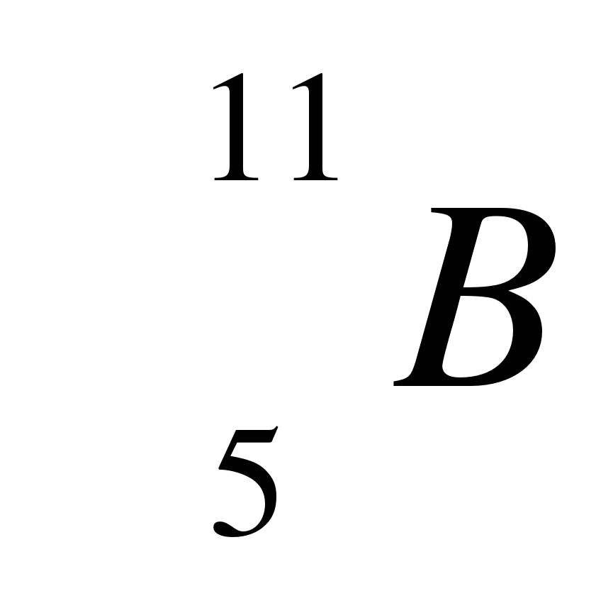+
Г. 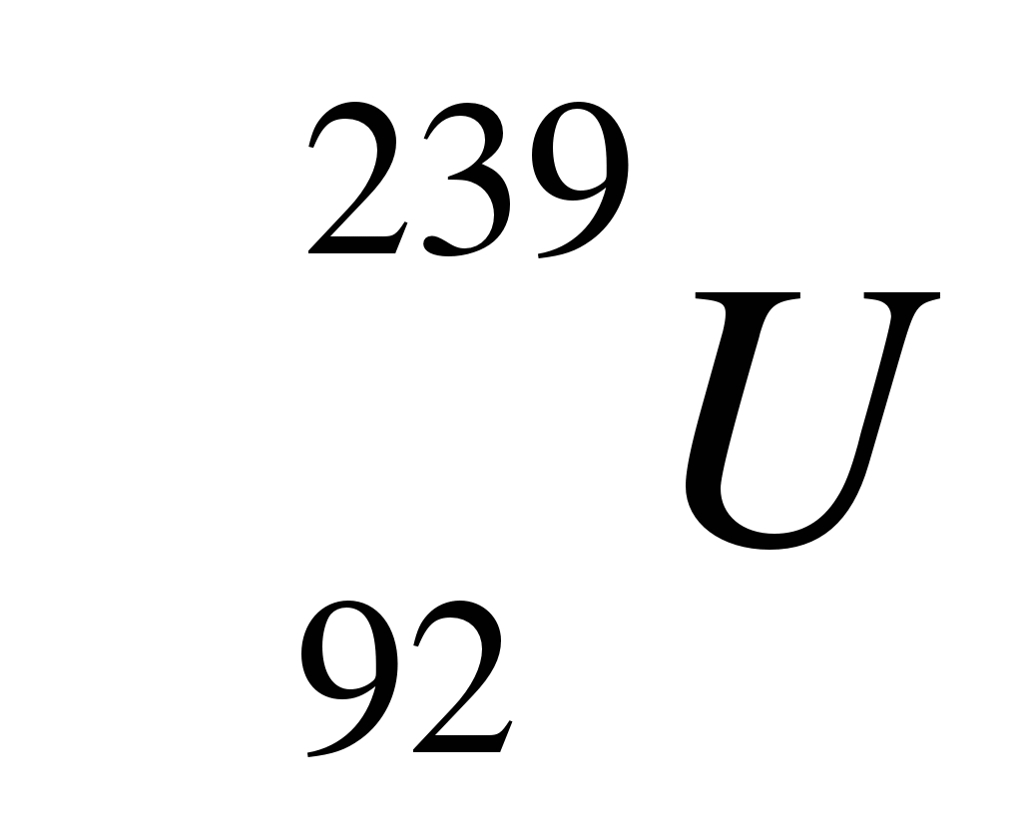→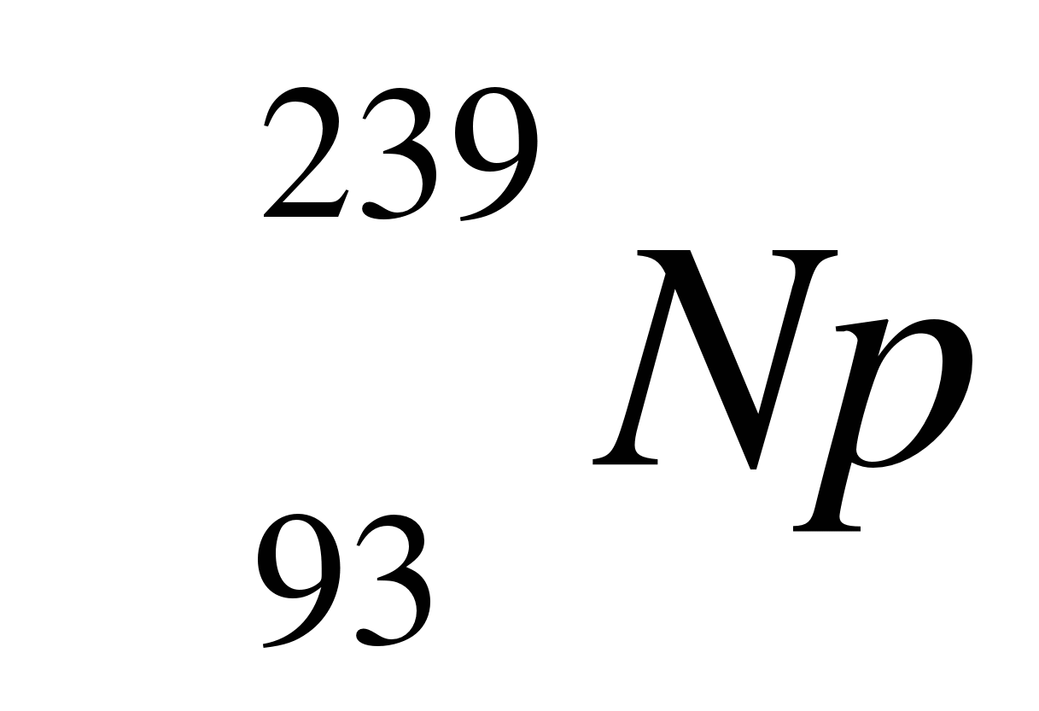+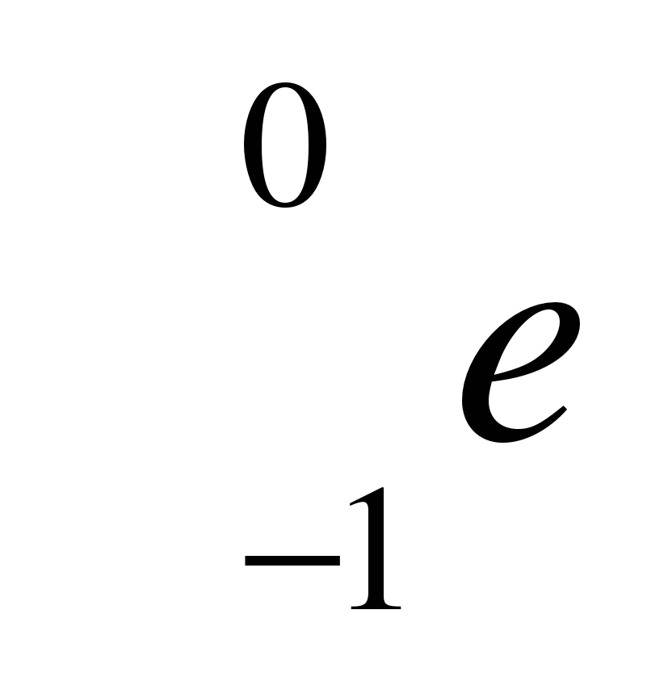
7. Ядерные силы, действующие между нуклонами…
А. Во много раз превосходят гравитационные силы и действуют между заряженными частицами.
Б. Во много раз превосходят все виды сил и действуют на любых расстояниях.
В. Во много раз превосходят все другие виды сил, но действуют только на расстояниях, сравнимых с размерами ядра.
Г. Во много раз превосходят гравитационные силы и действуют между любыми частицами.
8. Массы протона и электрона…
А. Относятся как 1836:1
Б. Приблизительно одинаковы.
В. Относятся как 1:1836.
Г. Приблизительно равны нулю.
9. В ядре атома железа 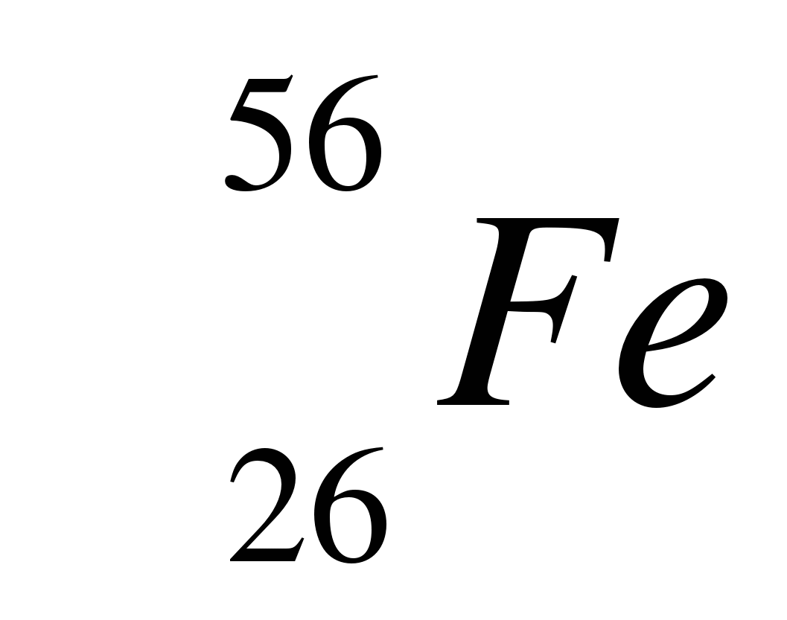 содержится…
А. 26 нейтронов и 56 протонов.
Б. 56 нейтронов и 26 протонов.
В. 26 протонов и 56 электронов.
Г. 26 протонов и 30 нейтронов.
10. В каком приборе прохождение ионизирующей частицы регистрируется по возникновению импульса электрического тока в результате возникновения самостоятельного разряда в газе?
А. В камере Вильсона.
Б. В счетчике Гейгера.
В. В сцинцилляционном счетчике.
Г. В пузырьковой камере.
11. Определите второй продукт Х ядерной реакции: 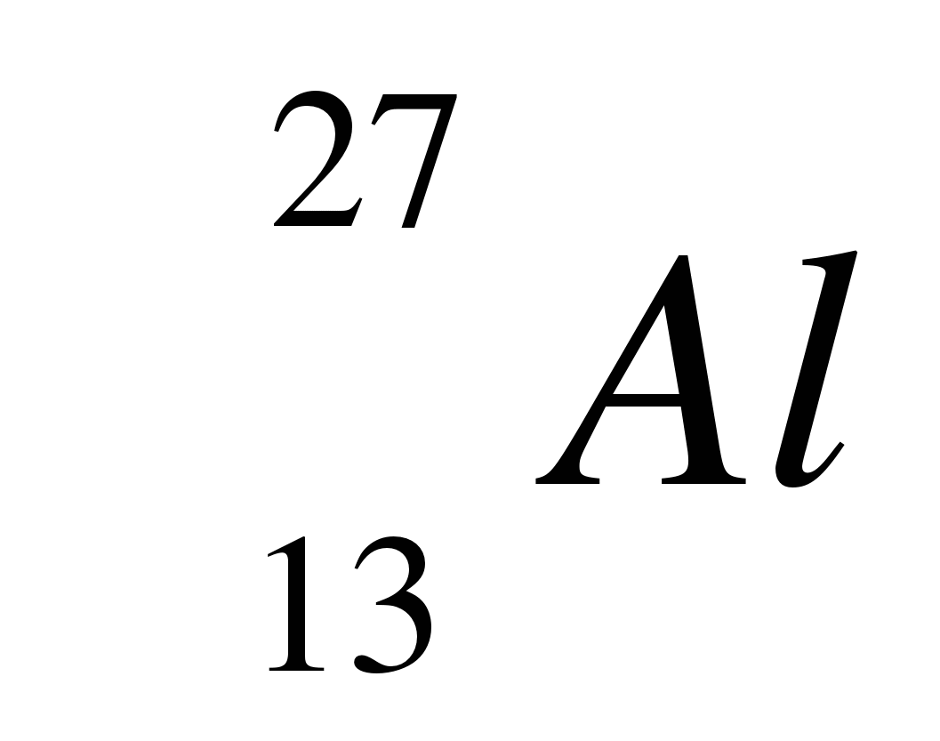+→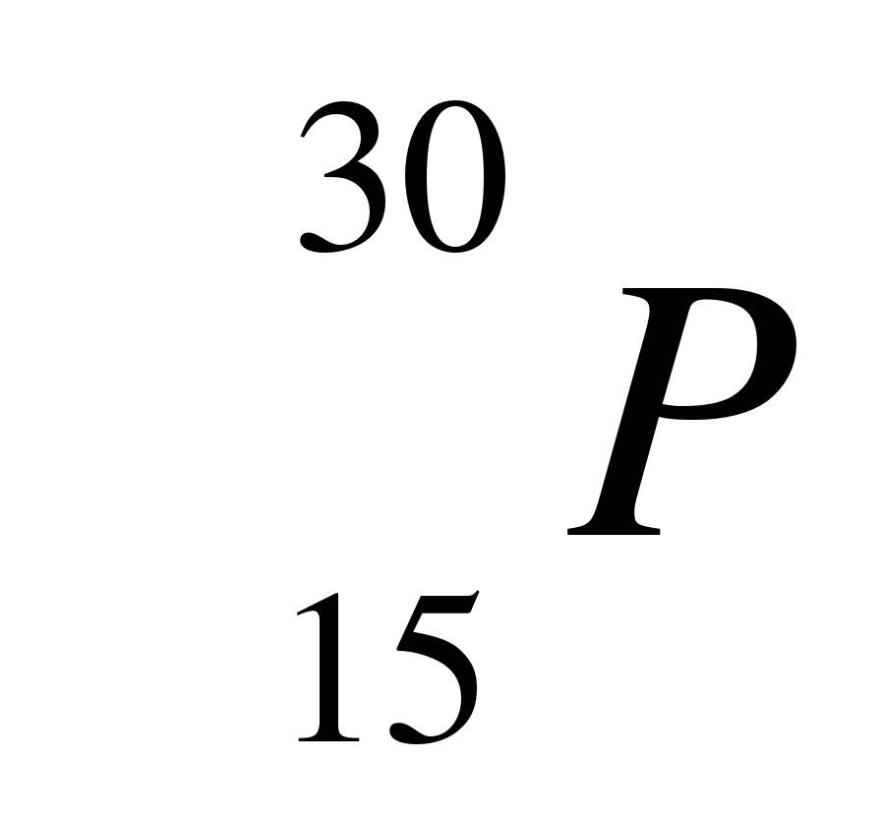+Х
А. Альфа – частица ( ).
Б. Нейтрон.
В. Протон.
Г. Электрон.

